青少年软件编程（图形化）等级考试试卷（三级）
一、单选题(共18题，共50分)
1. | 运行下列程序后，变量c的值是？（ ）  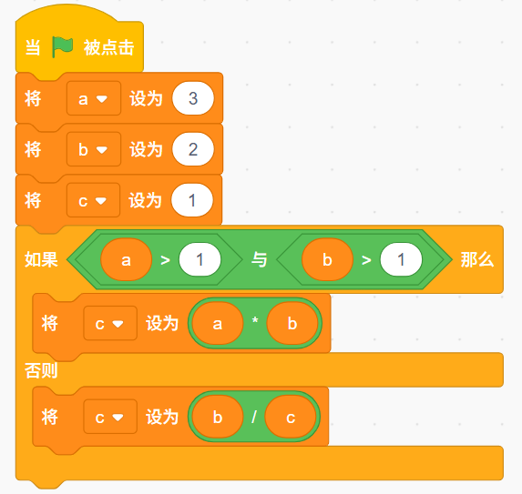
A. |  | 3

B. |  | 1

C. |  | 2

D. |  | 6

 | 试题编号：20250329-hlh-013
 | 试题类型：单选题
 | 标准答案：D
 | 试题难度：一般
 | 试题解析：由程序可知，与运算判断条件为真，故变量c的值为变量a和变量b的乘积，故答案为D。
 | 考生答案：C
 | 考生得分：0
 | 是否评分：已评分
 | 评价描述：

2. | 气球有3个造型，下列哪个选项不能让气球角色换成随机的造型？（ ）  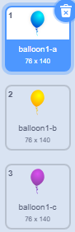
A. |  | 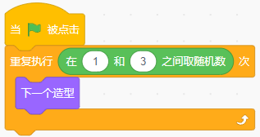

B. |  | 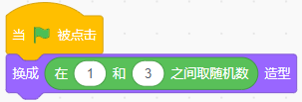

C. |  | 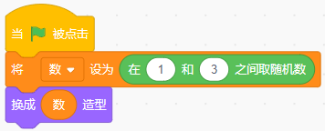

D. |  | 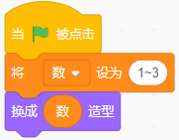

 | 试题编号：20250329-hlh-016
 | 试题类型：单选题
 | 标准答案：D
 | 试题难度：容易
 | 试题解析：要让造型随机切换，必须使用随机数积木。D选项程序里【将变量设为1～3】，变量的值会变成“1～3”，它是一个字符串，不是1～3之间的某一个数，再执行【换成数造型】角色不会换成随机造型，其它三段程序都能让角色换成随机造型。故答案为D。
 | 考生答案：D
 | 考生得分：3
 | 是否评分：已评分
 | 评价描述：

3. | 运行下列程序后，甲壳虫的坐标是？（ ）  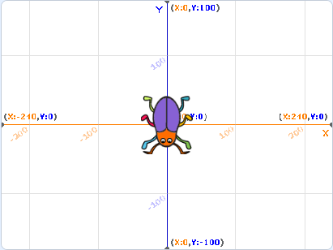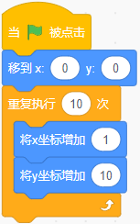
A. |  | (10,0)

B. |  | (0,10)

C. |  | (100,100)

D. |  | (10,100)

 | 试题编号：20250329-hlh-021
 | 试题类型：单选题
 | 标准答案：D
 | 试题难度：一般
 | 试题解析：解析：进入循环之前，x坐标增加了10，变为10；y坐标增加了100，变为100。
 | 考生答案：D
 | 考生得分：3
 | 是否评分：已评分
 | 评价描述：

4. | 默认小猫角色，运行下列程序，输入数字6，会绘制出哪个图案？（ ）  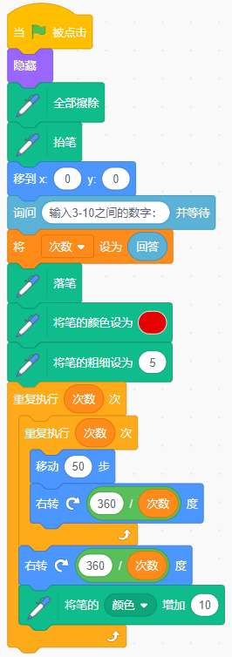
A. |  | 

B. |  | 

C. |  | 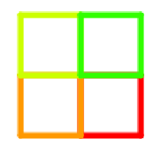

D. |  | 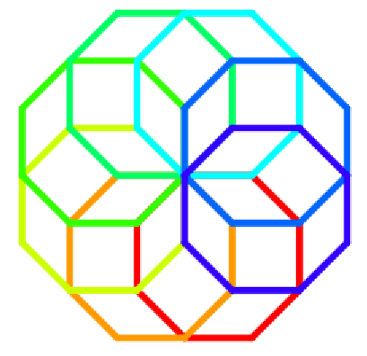

 | 试题编号：20250329-hlh-026
 | 试题类型：单选题
 | 标准答案：A
 | 试题难度：较难
 | 试题解析：本题主要是考察画笔和循环基础知识，主要是理解外层循环和内层循环绘制的数量关系，输入6之后，按程序逻辑，应该是绘制6个旋转排列的正6边形。故答案为A。
 | 考生答案：A
 | 考生得分：3
 | 是否评分：已评分
 | 评价描述：

5. | 下列哪个积木不是循环语句？（ ）
A. |  | 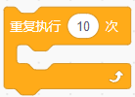

B. |  | 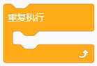

C. |  | 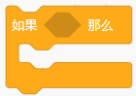

D. |  | 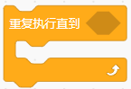

 | 试题编号：20250415-cxs010
 | 试题类型：单选题
 | 标准答案：C
 | 试题难度：一般
 | 试题解析：c为条件判断，选择分支。
 | 考生答案：C
 | 考生得分：2
 | 是否评分：已评分
 | 评价描述：

6. | 关于广播，下列说法错误的是？（ ）  
A. |  | 角色可以向其他角色和舞台发送消息

B. |  | 舞台可以向角色和它自己发送消息

C. |  | 角色不能向自己广播消息

D. |  | 广播的消息，可以是字符串，也可以是变量

 | 试题编号：20250415-cxs023
 | 试题类型：单选题
 | 标准答案：C
 | 试题难度：容易
 | 试题解析：角色可以向自己广播消息。
 | 考生答案：C
 | 考生得分：2
 | 是否评分：已评分
 | 评价描述：

7. | 编写猫捉老鼠的游戏，想增加一个30秒的倒计时功能，①和②处应该填写？（ ）  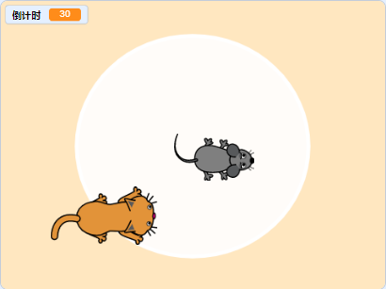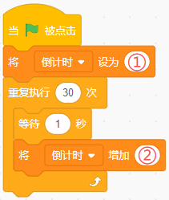
A. |  | 0，-1

B. |  | 0，1

C. |  | 30，1

D. |  | 30，-1

 | 试题编号：20250421-xh-07
 | 试题类型：单选题
 | 标准答案：D
 | 试题难度：较难
 | 试题解析：倒计时初始值为30，每等待1秒，倒计时减1。
 | 考生答案：D
 | 考生得分：3
 | 是否评分：已评分
 | 评价描述：

8. | 运行下列哪个程序，能绘制出如下图所示的“彩色风车”图案？（ ）  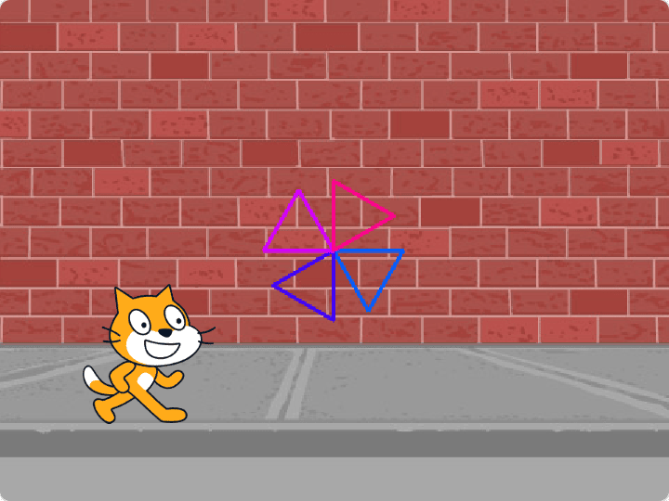
A. |  | 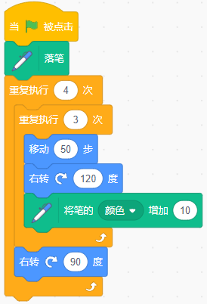

B. |  | 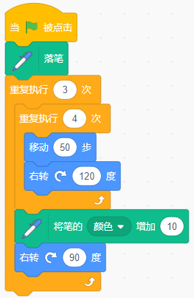

C. |  | 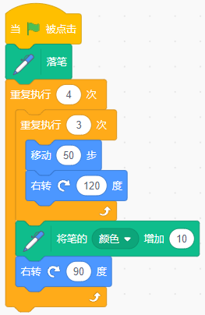

D. |  | 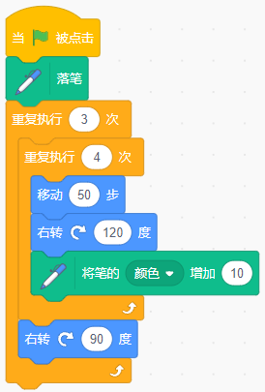

 | 试题编号：20250422-xh-10
 | 试题类型：单选题
 | 标准答案：C
 | 试题难度：较难
 | 试题解析：想让小猫绘制出彩色风车图案，需要用到循环嵌套结构，其中外层循环次数为4，代表绘制4个三角形，内层循环次数为3，完成一个三角形绘制，同时每次绘制完一个三角形，还应该将画笔的颜色增加10，故正确答案为C。
 | 考生答案：C
 | 考生得分：3
 | 是否评分：已评分
 | 评价描述：

9. | 运行下列程序后，变量a的值不可能是？（ ）  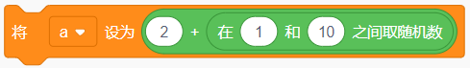
A. |  | 9

B. |  | 10

C. |  | 12

D. |  | 13

 | 试题编号：20250501-mxg-005
 | 试题类型：单选题
 | 标准答案：D
 | 试题难度：一般
 | 试题解析：变量a的值为3到12之间的随机数，不可能为13。
 | 考生答案：D
 | 考生得分：3
 | 是否评分：已评分
 | 评价描述：

10. | 一个正整数，如果它除以2的余数等于0，则是偶数；如果它除以2的余数等于1，则是奇数。下列哪个选项能说出1到100(包含1和100)之间所有的偶数？（ ）
A. |  | 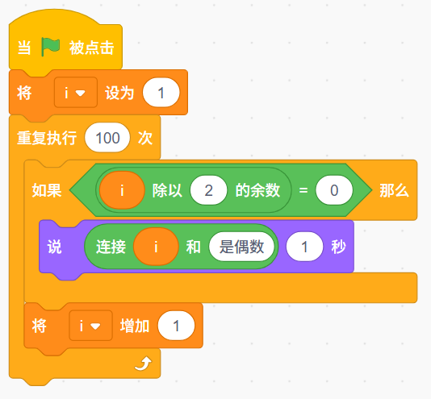

B. |  | 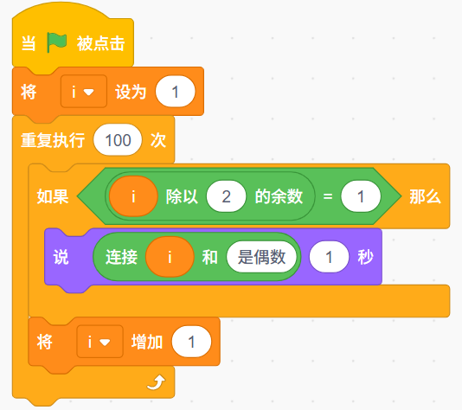

C. |  | 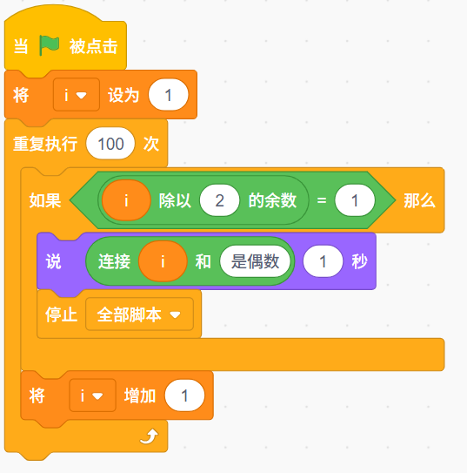

D. |  | 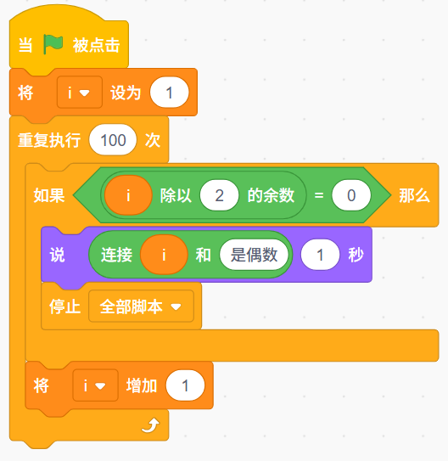

 | 试题编号：20250501-mxg-013
 | 试题类型：单选题
 | 标准答案：A
 | 试题难度：一般
 | 试题解析：根据题意，选择A，B说出的是所有奇数，C和D只能说出一个数，程序就停止了。
 | 考生答案：A
 | 考生得分：3
 | 是否评分：已评分
 | 评价描述：

11. | 默认小猫角色，运行下列程序后，舞台上能看到的图案是？（ ）  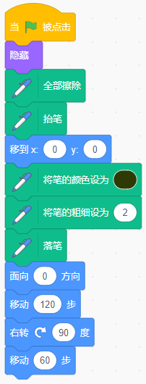
A. |  | 

B. |  | 

C. |  | 

D. |  | 

 | 试题编号：20250501-mxg-019
 | 试题类型：单选题
 | 标准答案：A
 | 试题难度：一般
 | 试题解析：垂直向上绘制120的直线，右转90度后，绘制60的直线，选择A。
 | 考生答案：A
 | 考生得分：3
 | 是否评分：已评分
 | 评价描述：

12. | 默认小猫角色，运行下列程序后，说出的值是？（ ）  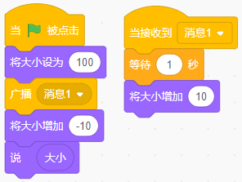
A. |  | 80

B. |  | 90

C. |  | 100

D. |  | 110

 | 试题编号：20250501-mxg-023
 | 试题类型：单选题
 | 标准答案：B
 | 试题难度：一般
 | 试题解析：本题侧重考察学生对消息广播的理解和应用程度，难度系数不大。广播消息和广播消息并等待，这两个程序块的区别，是一定会考察的内容。如果这里用的是广播消息并等待，则，说出的结果是100；而用的是广播消息，说出的结果就是90。为什么呢？这就是需要大家清晰掌握的两者的区别。广播消息程序块在执行过程中，不会阻断主程序的执行，此时，主程序和接收到消息广播程序会同时执行，由于接收到消息广播程序中有1秒的中断，此时，主程序的程序已经执行完成了，也输出了大小；而接收到消息广播的程序即使将大小再增加10，也不会影响输出结果。即使此时角色大小实际是100。
 | 考生答案：C
 | 考生得分：0
 | 是否评分：已评分
 | 评价描述：

13. | 小强参加了踢毽子比赛，共有5个人参加，比赛前每两个小朋友都握一次手，问小强要握多少次  手？（ ）
A. |  | 1

B. |  | 2

C. |  | 3

D. |  | 4

 | 试题编号：20250501-mxg-031
 | 试题类型：单选题
 | 标准答案：D
 | 试题难度：一般
 | 试题解析：小强要除了自己以外的每个人握手，所以要握5-1=4次手。
 | 考生答案：D
 | 考生得分：2
 | 是否评分：已评分
 | 评价描述：

14. | 篮球的初始位置如下图所示，想让篮球下落到地面后，保持静止状态，下列哪个选项不能实现？（ ）  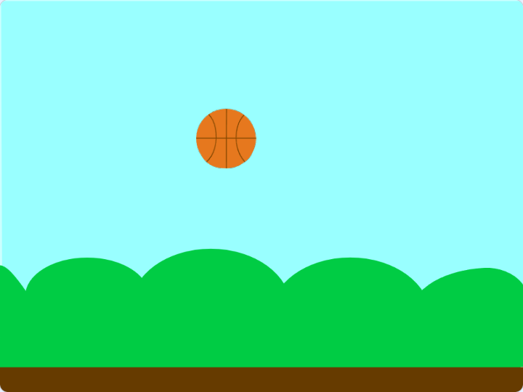
A. |  | 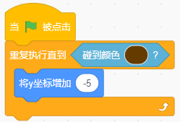

B. |  | 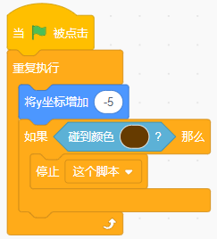

C. |  | 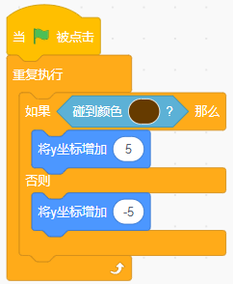

D. |  | 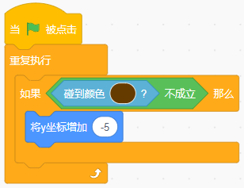

 | 试题编号：20250501-xh-16
 | 试题类型：单选题
 | 标准答案：C
 | 试题难度：一般
试题解析：运行选项A、B、D后，篮球会先下落后然后停在棕色的地面上；运行C选项后，篮球会
先下落，然后在棕色的地面附近来回移动，无法停在地面上，故正确答案为C。
 | 考生答案：A
 | 考生得分：0
 | 是否评分：已评分
 | 评价描述：

15. | 默认小猫角色，运行下列程序后，舞台上能看到几只小猫？（ ）  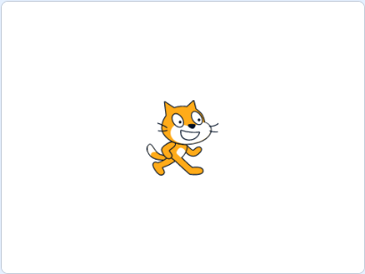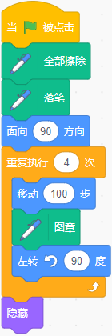
A. |  | 0

B. |  | 4

C. |  | 2

D. |  | 1

 | 试题编号：20250501-xh-17
 | 试题类型：单选题
 | 标准答案：B
 | 试题难度：较难
 | 试题解析：盖了4个图章，最后角色隐藏了，一共能看到4只小猫。
 | 考生答案：B
 | 考生得分：3
 | 是否评分：已评分
 | 评价描述：

16. | 默认小猫角色，运行下列程序后，舞台上能看到几只小猫？（ ）  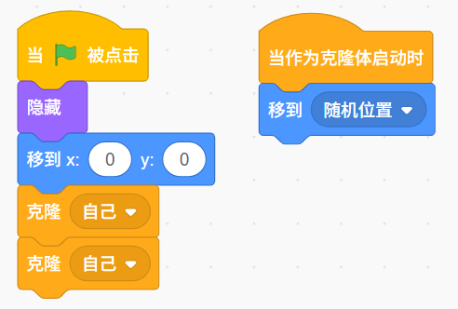
A. |  | 0

B. |  | 1

C. |  | 2

D. |  | 3

 | 试题编号：20250501-xh-27
 | 试题类型：单选题
 | 标准答案：A
 | 试题难度：较难
 | 试题解析：角色隐藏，克隆体也隐藏，看不到小猫。
 | 考生答案：C
 | 考生得分：0
 | 是否评分：已评分
 | 评价描述：

17. | 气球初始位置如下图所示，想在舞台上方从左到右依次出现6个气球，应该运行下列哪个选项程序？  （ ）  
A. |  | 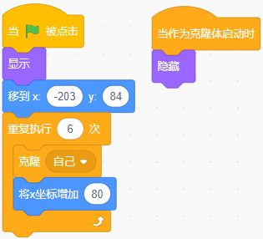

B. |  | 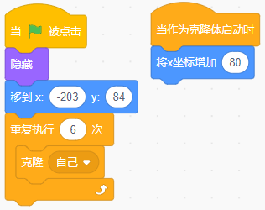

C. |  | 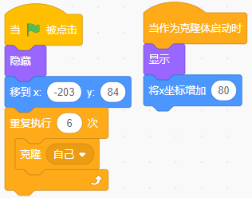

D. |  | 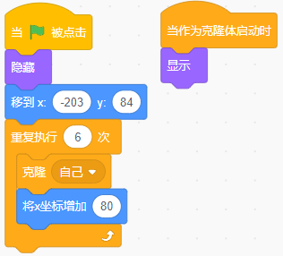

 | 试题编号：20250501-xh-29
 | 试题类型：单选题
 | 标准答案：D
 | 试题难度：较难
试题解析：运行A选项程序，舞台上只会有1个气球；运行B选项程序，舞台上没有气球；运行C
选项程序，舞台上只能看到1个气球；运行D选项程序，可以看到从左到右布置的6个气球，故正
确答案为D。
 | 考生答案：D
 | 考生得分：3
 | 是否评分：已评分
 | 评价描述：

18. | 默认小猫角色，运行下列程序后，小猫会说？（ ）  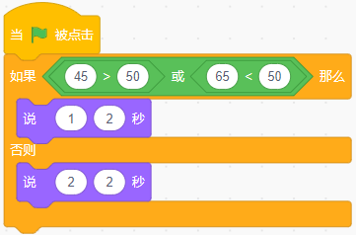
A. |  | 小猫先说“1”，再说“2”

B. |  | 小猫会说“1”

C. |  | 小猫会说“2”

D. |  | 小猫什么也不说

 | 试题编号：20250501-xh-35
 | 试题类型：单选题
 | 标准答案：C
 | 试题难度：困难
 | 试题解析：条件不成立，执行否则里的程序，小猫说2。
 | 考生答案：C
 | 考生得分：3
 | 是否评分：已评分
 | 评价描述：
二、判断题(共10题，共20分)
19. | 在一条长40米的小路一边植树，每隔5米种一棵，两端都要种，一共要种8棵数。（ ）
  正确 | 错误
 | 试题编号：20250329-hlh-003
 | 试题类型：判断题
 | 标准答案：错误
 | 试题难度：容易
 | 试题解析：根据棵树=段数+1，先求段数40÷5=8，所以棵树为8+1=9。故答案为错误。
 | 考生答案：错误
 | 考生得分：2
 | 是否评分：已评分
 | 评价描述：

20. | 鸭子角色运行下行程序后，舞台上只能看见一只鸭子。（ ）  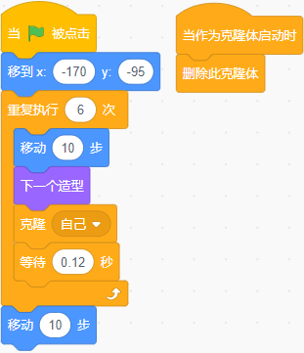
  正确 | 错误
 | 试题编号：20250329-hlh-009
 | 试题类型：判断题
 | 标准答案：正确
 | 试题难度：一般
 | 试题解析：鸭子一共克隆了6次，但当克隆体启动时就被删除，故最后就剩本体。故答案为正确。
 | 考生答案：正确
 | 考生得分：2
 | 是否评分：已评分
 | 评价描述：

21. | 默认小猫角色，运行下列程序后，变量“数字”为11。（ ）  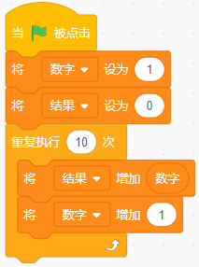
  正确 | 错误
 | 试题编号：20250329-hlh-015
 | 试题类型：判断题
 | 标准答案：正确
 | 试题难度：一般
 | 试题解析：数字初始值为1，重复10次，每次增加1，增加了10，最后变为11，正确。
 | 考生答案：错误
 | 考生得分：0
 | 是否评分：已评分
 | 评价描述：

22. | 运行下列程序后，变量a的值为10。（ ）  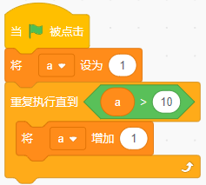
  正确 | 错误
 | 试题编号：20250329-hlh-019
 | 试题类型：判断题
 | 标准答案：错误
 | 试题难度：一般
 | 试题解析：借助循环，a被不断累加1，值逐步变大。此例变量a最终结果为11。
 | 考生答案：错误
 | 考生得分：2
 | 是否评分：已评分
 | 评价描述：

23. | 默认小猫角色，运行下列程序后，小猫能够移动到舞台的随机位置。（ ）
  正确 | 错误
 | 试题编号：20250415-cxs004
 | 试题类型：判断题
 | 标准答案：正确
 | 试题难度：一般
 | 试题解析：舞台上x坐标的范围是-240到240，y坐标范围是-180到180，所以正确。
 | 考生答案：正确
 | 考生得分：2
 | 是否评分：已评分
 | 评价描述：

24. | 下列积木可以将舞台上所有图形、角色和背景清除。（ ）  
  正确 | 错误
 | 试题编号：20250415-cxs021
 | 试题类型：判断题
 | 标准答案：错误
 | 试题难度：一般
 | 试题解析：只能清除绘制的图形和图章效果。
 | 考生答案：错误
 | 考生得分：2
 | 是否评分：已评分
 | 评价描述：

25. | 小猫角色中创建如下图所示的变量id，其他角色也能改变这个变量的值。（ ）  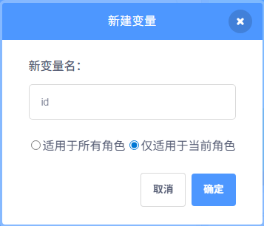
  正确 | 错误
 | 试题编号：20250501-mxg-008
 | 试题类型：判断题
 | 标准答案：错误
 | 试题难度：一般
 | 试题解析：这里重点考察学生对变量作用域的掌握。共有变量，适用于全局，任何角色都可以读取和修改它；私有变量，适用于局部，特定对象，其他角色是可以通过侦测程序中对象的属性读取到的，但是，由于是局部私有的变量，其他角色是不可以修改的。
 | 考生答案：错误
 | 考生得分：2
 | 是否评分：已评分
 | 评价描述：

26. | 小猫角色在运行下列程序后，只要在舞台上单击鼠标，就会在当前位置上盖上小猫的图章。（ ）  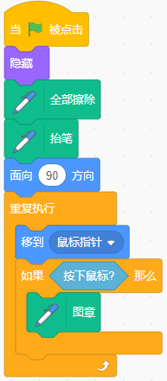
  正确 | 错误
 | 试题编号：20250501-mxg-021
 | 试题类型：判断题
 | 标准答案：正确
 | 试题难度：一般
 | 试题解析：侧重考察图章的特性。本题目考察小猫角色虽然隐藏了，但是不影响图章功能，由于小猫角色跟随鼠标移动，且判断当鼠标按下时触发图章，因此，只要单击鼠标，就会在鼠标当前位置马上盖上小猫角色的图章。
 | 考生答案：正确
 | 考生得分：2
 | 是否评分：已评分
 | 评价描述：

27. | 棕熊的初始位置如下图所示，运行下列程序后，按下空格键，棕熊会说“你好！”2秒。（ ）  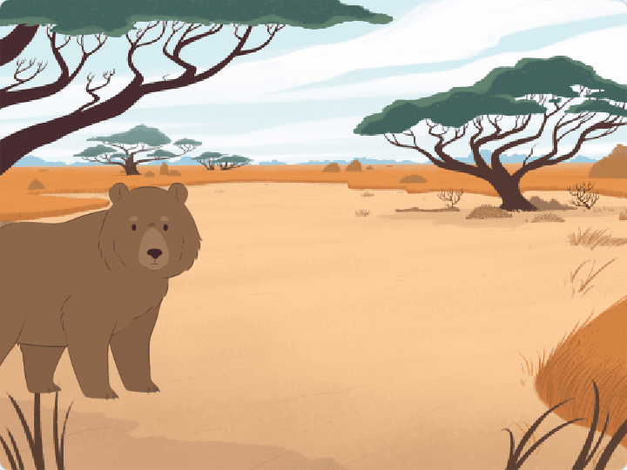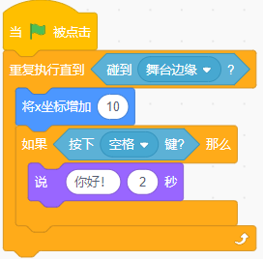
  正确 | 错误
 | 试题编号：20250501-xh-15
 | 试题类型：判断题
 | 标准答案：错误
 | 试题难度：容易
 | 试题解析：棕熊的初始状态为碰到了舞台边缘，运行程序后，立刻满足了条件，程序结束，因此再按下空格键，角色不会说出“你好”，故正确答案为错误。
 | 考生答案：正确
 | 考生得分：0
 | 是否评分：已评分
 | 评价描述：

28. | 运行下列程序后，角色会一直说“等待中”，无法说出“结束”。（ ）  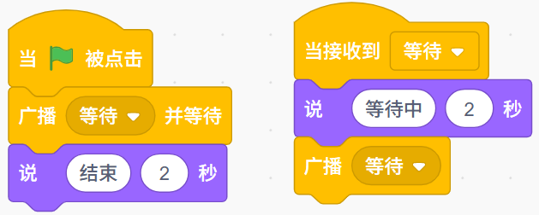
  正确 | 错误
 | 试题编号：20250501-xh-25
 | 试题类型：判断题
 | 标准答案：正确
 | 试题难度：一般
 | 试题解析：运行程序后，角色发送广播“等待”，然后接收到广播“等待”后，会说出“等待中”2秒，之后继续发送广播“等待”，然后继续说“等待中”，陷入循环中，因此角色不会说出“结束”，故该说法正确。
 | 考生答案：正确
 | 考生得分：2
 | 是否评分：已评分
 | 评价描述：
三、编程题(共3题，共30分)
29. | 两位数减法  1.准备工作  （1）保留默认小猫角色；  （2）添加背景：Chalkboard；  （3）新建变量“被减数”，“减数”和“得分”。  2.功能实现  （1）程序开始时，小猫初始位置如下图所示，得分为0；  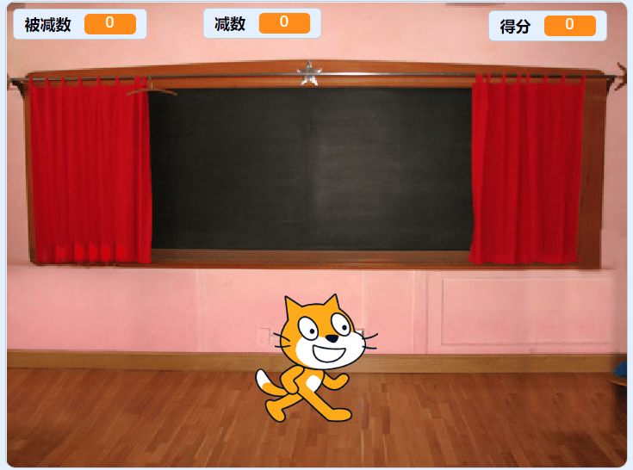  （2）点击绿旗，将变量“被减数”设为在50和100之间取随机数，将变量“减数”设为在10和50之间取随机数，小猫询问：“被减数-减数=？”，例如： “98-27=？”；  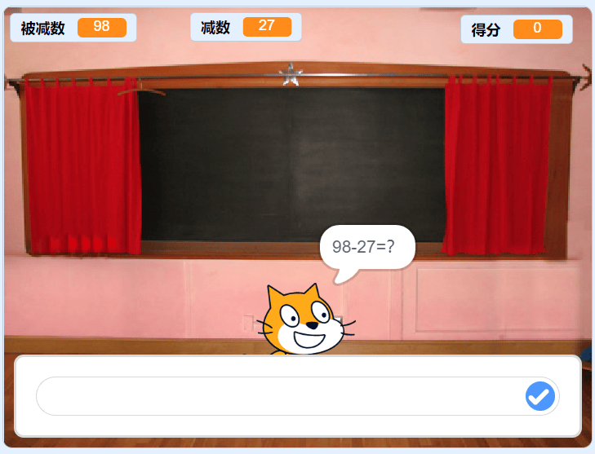  （3）输入答案，答对了，得分加1，小猫说“正确”2秒，否则说“错误”2秒。  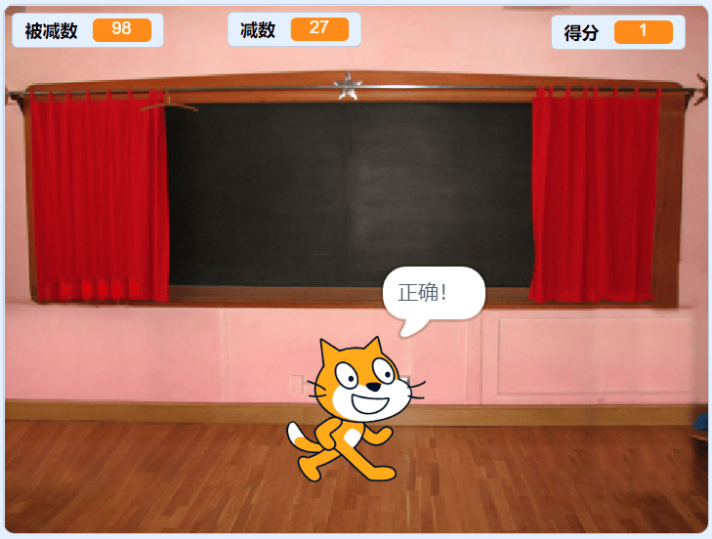  （4）重复出5个题目，最后小猫说“答对了x道题！”，例如：“答对了3道题目！”  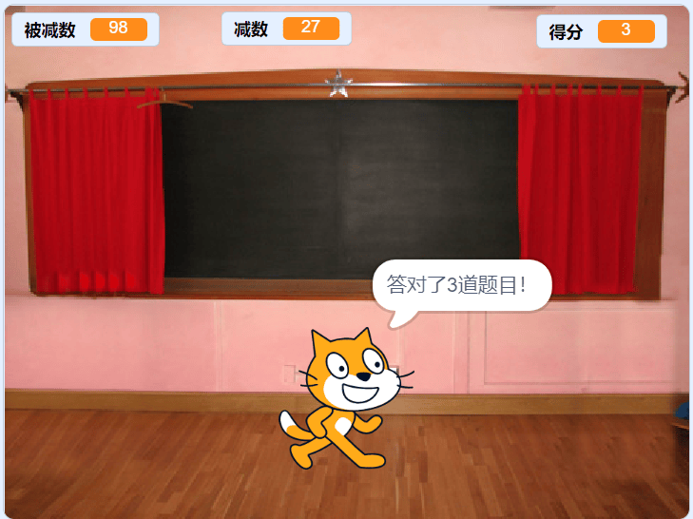
 | 试题编号：202509-S3-29
 | 试题类型：编程题
标准答案：
参考程序：
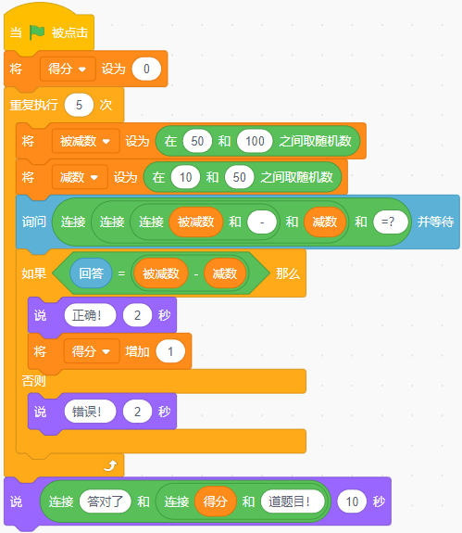
 | 试题难度：一般
试题解析：
评分标准：
（1）添加正确背景和角色；（1分）
（2）能生成被减数和减数两个随机数；（2分）
（3）能够询问“被减数-减数=？”；（1分）
（4）能够判断正确和错误；（2分）
（5）能够重复执行5次；（2分）
（6）每次出题被减数和减数都是随机的；（1分）
（7）最后能输出正确的题目数量。（1分）
 | 展示地址：点击浏览
 | 考生答案：（此题已作答）
 | 考生得分：10
 | 是否评分：已评分
 | 评价描述：

30. | 找钻石  1.准备工作  （1）删除默认小猫角色，添加角色：Crystal和Giga；  （2）添加背景：Desert。  2.功能实现  （1）程序开始，小精灵在舞台中心，钻石隐藏，变量得分为0；  （2）点击绿旗，询问“请输入钻石的个数”；  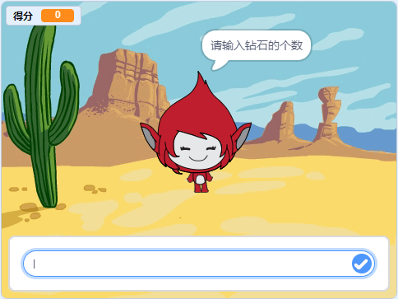  （3）输入个数后，舞台上出现相应数量的钻石；  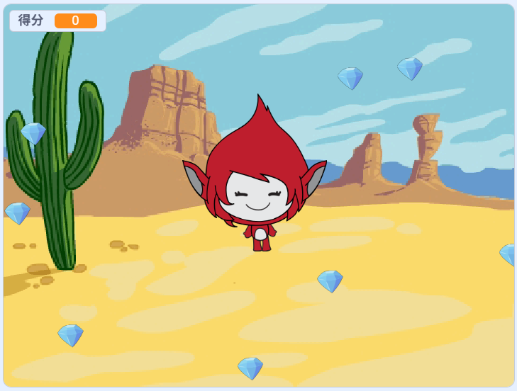  （4）等待2秒后，小精灵跟随鼠标移动，钻石碰到小精灵，得分增加1，钻石消失；  （5）当所有钻石都消失后，程序停止，小精灵不再跟随鼠标移动。  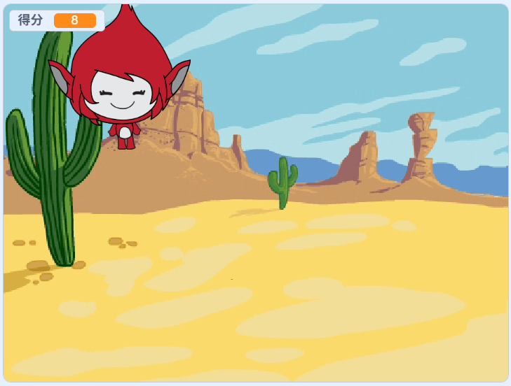
 | 试题编号：202509-S3-30
 | 试题类型：编程题
标准答案：
参考程序：
小精灵
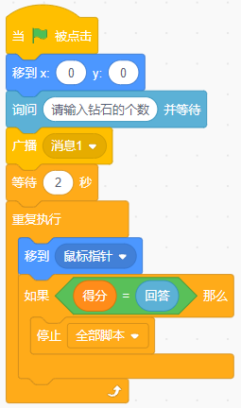
钻石
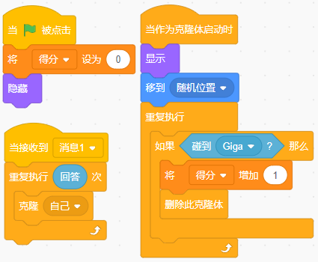
 | 试题难度：较难
试题解析：
评分标准：
（1）添加背景，角色，变量正确；(2分)
（2）小精灵能够询问输入钻石个数；（1分）
（3）能够克隆出相应数量的钻石；(2分)
（4）小精灵能够跟随鼠标移动；(2分)
（5）钻石碰到小精灵，得分加1，并且能消失；(2分)
（6）所有的钻石消失后，程序停止，小精灵不再跟随鼠标移动。(1分)
 | 展示地址：点击浏览
 | 考生答案：（此题已作答）
 | 考生得分：10
 | 是否评分：已评分
 | 评价描述：

31. | 如意金箍棒  1.准备工作  （1）删除默认小猫角色，添加角色：Monkey；  （2）绘制金箍棒角色：有两个造型，黄色和红色的椭圆，如下图所示；  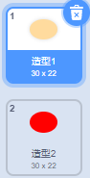  （3）默认白色背景。  2.功能实现  （1）程序开始，小猴子说“变大！”2秒；  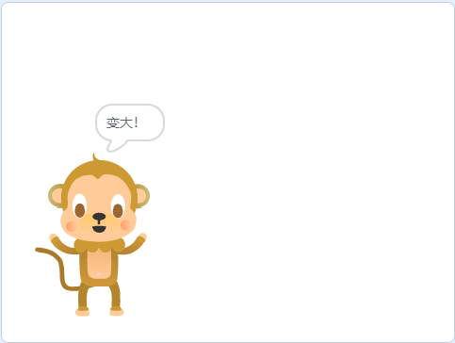  （2）猴子说完后，使用图章，从下至上在舞台上绘制出金箍棒，注意两头为黄色椭圆，中间为红色椭圆，长度自定义，不超出舞台即可。  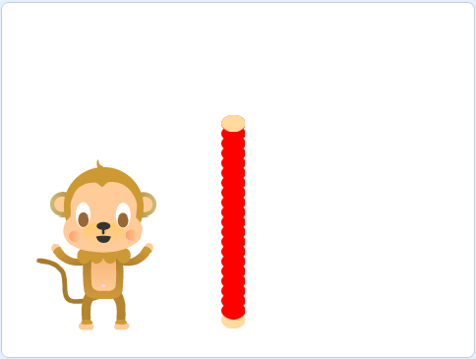
 | 试题编号：202509-S3-31
 | 试题类型：编程题
标准答案：
参考程序：
Monkey
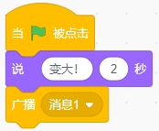
金箍棒
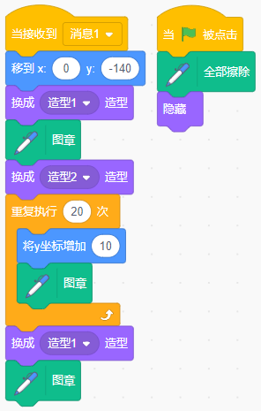
 | 试题难度：较难
试题解析：
评分标准：
（1）能添加小猴子，能绘制金箍棒角色，有两个椭圆造型；（3分）
（2）小猴子能说“变大”2秒；（2分）
（3）能够绘制出一根垂直的棒子；（3分）
（4）能够使用图章；（1分）；
（5）两头是黄色，中间是红色。（1分）
 | 展示地址：点击浏览
 | 考生答案：（此题已作答）
 | 考生得分：10
 | 是否评分：已评分
 | 评价描述：

